Пальчиковая гимнастика.
1) «Крючки». 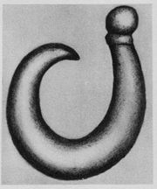
И.П. – руки сжаты в кулаки, мизинцы сцеплены друг с другом.
Кулаки разжать, мизинцы как можно сильнее потянуть.
И.П.
Кисти рук встряхнуть.
2) «Цепочка». 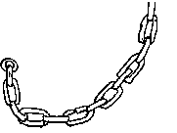
И.П. – сцепляются колечки, образованные сомкнутыми большими пальцами и мизинцами правой и левой рук.
Колечки расцепляются.
И.П.
Кисти рук встряхнуть.
3) «Слоник». 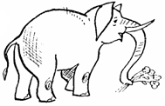
И.П. – правая рука встает на выпрямленную левую ладонь; указательный и безымянный пальцы – передние ноги слона, большой и мизинец – задние ноги, вытянутый средний палец – хобот.
«Слоник» двигается вперед.
И.П.
Кисти рук встряхнуть.

4) «Тяни – толкай». 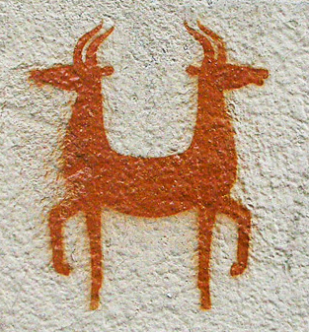
И.П. – руки, направленные тыльными сторонами друг к дружке, сплетаются.
Наклон рук вправо.
Наклон рук влево.
Кисти рук встряхнуть.

5) «Мячик». 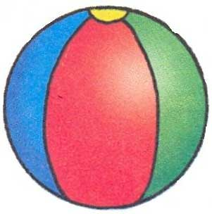
И.П. – округленные ладони накладываются одна на другую.
Отвести ладони в стороны.
Соединить округленные ладони, правая наклонена влево.
Отвести ладони в стороны.
Соединить ладони в стороны, правая наклонена вправо.
Кисти рук встряхнуть.
6) «Домик». 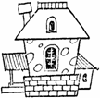
И.П. – Руки направлены вверх. Большой, указательный и средний пальцы каждой руки прижаты к ладоням. Основания ладоней и кончики безымянных пальцев соприкасаются. Мизинец правой руки встает вертикально – «труба».
Ладони в кулак.
И.П.
Кисти рук встряхнуть.
7) «Цветок». 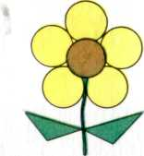
И.П. – руки направлены вверх. Ладони соприкасаются своими основаниями, образуя чашу. Пальцы разведены в сторону и даже прогнуты – «лепестки».
Выпрямленные кверху ладони сомкнуть.
И.П.
Кисти рук встряхнуть.

Усложнения: увеличение темпа игры, изменение порядка следования одной или нескольких пальцевых позиций, замена некоторых позиций запретом, приказом замереть и т.п. Упражнение выполняется с использованием картинок-символов, поскольку данный комплекс пальчиковых упражнений реализуется в течение четверти.

Развитие внимания
Самоделкин хотел проверить, знаете ли вы буквы, приготовил вам задание (учитель выставляет на доску карточку-шифровку с буквами) 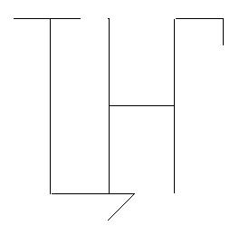

Развитие внимания.
Задание 1 У: В нашем городе много машин, надо быть очень внимательными во время движения. Рядом с нами движутся ещё несколько автомобилей. Посмотрите на картинку.
Рис. . Сосчитайте, сколько их?
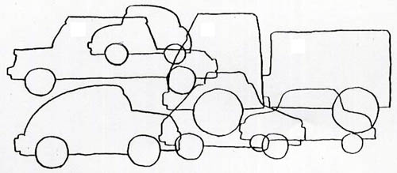
Пришла веселая зима
Кругом снежинок кутерьма!
Найдите на рисунке две непохожие друг на друга снежинки, а также непохожие на все остальные. (Карточка выдана каждому ученику)
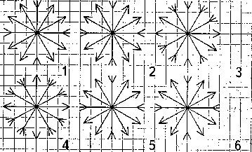
Задание № 2: предлагают вам выполнить весенние месяцы: (на доске написаны буквы). В цепочке букв спрятались слова. Найдите и выпишите их на своем листочке.
Р З К И Ю Н Ь С Б М А Й Т О Ш Е Д Г
М О Ц А П Р Е Л Ь С Т Р Л М А Р Т У П
(Дети находят слова и записывают: июнь, март, май, апрель).
Задание № 3.
На слове:
“Лето” – руки к солнцу поднимаем (вверх).
“Весна” – птицы прилетают (руки в стороны, взмах крыла).
“Зима” – ловим снежинки (руки перед собой ладонями вверх).
“Осень” – падают листья (руки вниз).
Проверим, какие вы внимательные! (Учитель называет слова в разной последовательности). И снова цветок вам дарят летние месяцы. Какое время года наступает после лета? (Осень).
Задание №3.
У: В нашем городе много фотосалонов. Я предлагаю вам поехать на выставку фотографий в один из них. Посмотрите внимательно. Что перепутал фотограф? [2].
У: Кого же он сфотографировал? Давайте, исправим его ошибки! Возьмите ножницы, разрежьте по линии и составьте фотографии правильно.
Дети выбирают картинку, работают ножницами, а затем составляют у доски правильную фотографию.
У: Люди каких профессий изображены на фотографиях?
Д: Врач, космонавт, фотограф, пожарный, капитан.
У: Действительно, в нашем городе живут и работают люди разных профессий. Они любят свой город и стараются своим трудом сделать его ещё краше!
На доске расположены картинки.
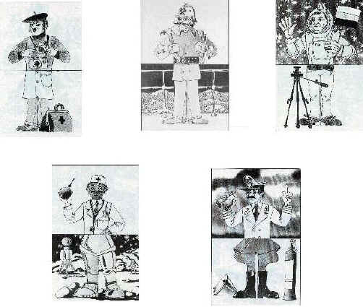

Собери слово. Упражнение на внимание.
Нужно на доске перевернуть все треугольники на обратную сторону. (На треугольниках написаны элементы букв). Нужно угадать буквы, дописать их, чтобы получилось слово. Помогите ей, ребята! (Дети выходят к доске и дописывают буквы).
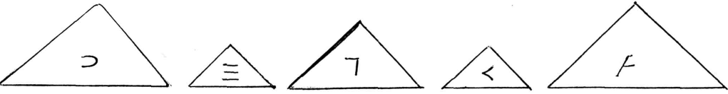
Уч: Что получилось?
Дети: Получилось название сказки "Репка".
Уч: Какой треугольник лишний?
Дети: Треугольник, который находится в центре, он не подходит по величине. (Учитель убирает этот треугольник).
Уч: На какие две группы можно разделить оставшиеся треугольники?
Дети: На большие и маленькие.
Уч: Посмотрите, что изменилось в слове?
Дети: Убежала буква П, получилось слово - РЕКА.
Уч: Догоним букву. Составим ее из цветных полосок.

Геометрический материал. Танграм.
Задание№1.
Построить дом из геометрических фигур.
Уч: Для этого вы должны аккуратно разрезать весь танграм по линиям.

Сколько фигур получилось? (Семь).

На какие группы можно разделить все фигуры?

Дети: По цвету - на красные и синие фигуры, по форме - на четырехугольники и треугольники.
Уч: Сложите дом по образцу (образец на доске) . 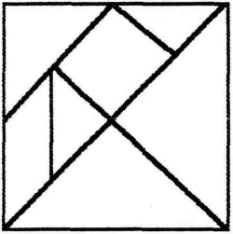
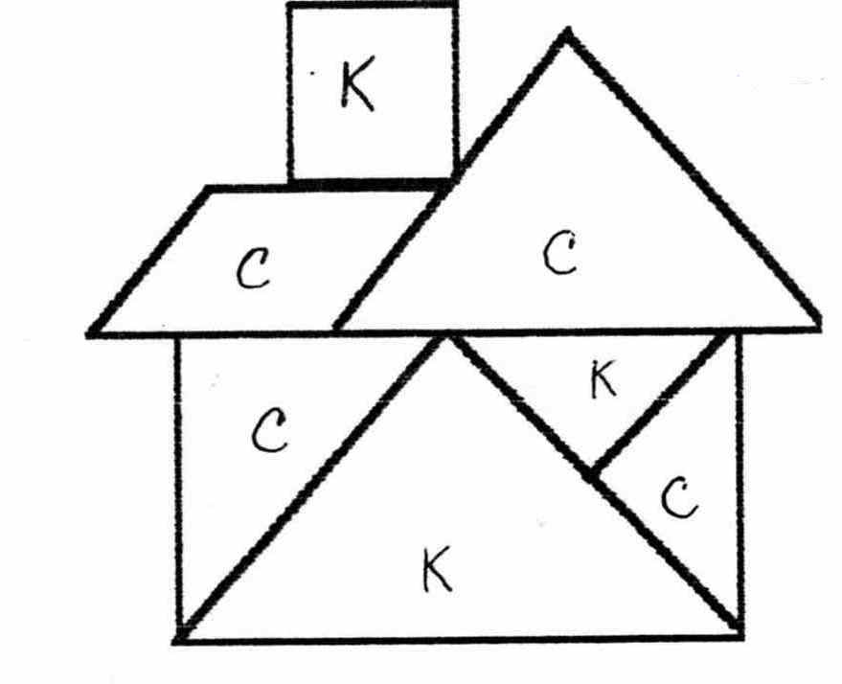
Задание №2.
У: Отдохнули и снова в путь! А теперь давайте посетим ателье. Что делают в ателье?
Д: Шьют, вяжут и ремонтируют одежду.
У: Кто там работает?
Д: Швеи, вязальщицы.
У: В нашей школе старшие девочки учатся швейному делу, а мы учимся выполнять ремонт одежды.
Чтобы сделать ремонт одежды нужно правильно подобрать по форме и рисунку заплатку.
У каждого ученика и на доске – картинка "Заплатка" [3]. Дети внимательно смотрят на картинку, выбирают подходящую по форме и рисунку заплатку. Объясняют свой выбор. Один ученик выполняет задание у доски.
.
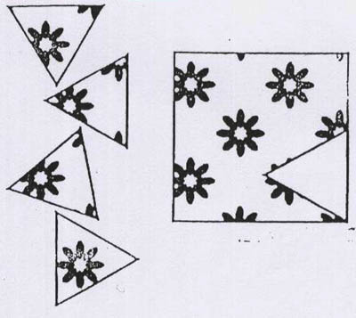
У: А теперь, давайте определим, из какой ткани будет ваша заплатка.
(У ученика карточка с образцами ткани: шёлк, ситец, фланель).
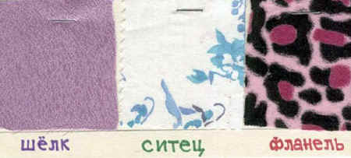
Дети трогают рукой образцы ткани, стараются запомнить, какие они на ощупь, запоминают названия тканей, после этого карточки убираются.

Графический диктант.
У: Для передвижения по городу мы должны выбрать вид транспорта. Выполнив правильно задание, вы узнаете, на чём мы поедем на экскурсию. Для этого проведем графический диктант. На листочке в клетку поставьте точку – начало рисунка. Далее работаем простым карандашом:
1 клеточку вниз, 1 клеточку вправо, 1 клеточку вверх, 5 клеточек вправо, 1 клеточку вниз, 1 клеточку вправо, 1 клеточку вверх, 1 клеточку вправо, 2 клеточки вверх, 5 клеточек влево, 2 клеточки вверх, 2 клеточки влево, 2 клеточки вниз, 2 клеточки влево, 2 клеточки вниз, 1 клеточку вправо.
Что у вас получилось? Правильно, машина.
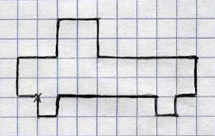
Графический диктант №2:
Внизу листа, около домика, поставьте точку, далее простым карандашом проведите 2 клеточки вверх, 2 клеточки прямо, 2 клеточки вниз, 2 клеточки прямо, 2 клеточки вверх, 2 клеточки прямо. Далее продолжайте рисовать заборчик самостоятельно до конца листочка (слабые дети рисуют по точкам, проставленным учителем на листочке заранее), 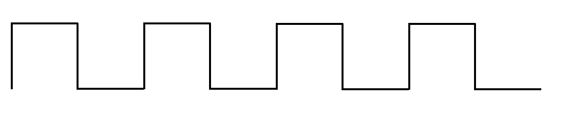
Какое время года следует за весной? Летние месяцы приготовили свое задание. Выполняйте на листочке в клеточку.
Графический диктант №3( выполняется строго по клеточкам).
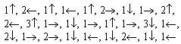

Что получилось на листочке? (Цветок).
ЦЕЛИ:
Закрепить пространственные представления и понятия о форме, цвете, величине предметов на материале сказки "Репка";
Развивать внимание, восприятие, память, мышление, мелкую моторику и речь учащихся, используя игровые ситуации.
Это задание досталось кошке. Игра называется "Урожай в чудесном мешочке". Для того, чтобы помочь кошке выполнить задание, ученик должен потрогать рукой предмет и наощупь определить, что это. Сначала назвать, а потом достать предмет из мешочка. (В мешочке из плотной ткани: огурец, помидор, лук, яблоко, апельсин).
Уч: На какие две группы можно разделить урожай в мешочке?

Дети: Все предметы можно разделить на овощи и фрукты.

Уч: Где растут овощи? (В огороде). Где растут фрукты? (В саду).
Но и в этом чудесном мешочке тоже нет репки! Ученик достает из кармашка Репки конверт белого цвета с последним заданием.

Задание 2.

Последнее задание для мышки. В конверте загадка:

Кругла да желта, откусишь- сладка,
Засела крепко на грядке..(репка).

Уч: Расскажите про репку, используя слова загадки.

Какая она?

Дети: Репка по форме - круглая, по цвету - желтая, по вкусу – сладкая, а еще она похожа на мышку - у обеих есть хвостик.
Цели и задачи:
закрепить знания о временах года, названиях месяцев и их последовательности в календаре;
развивать:
зрительное восприятие и произвольное внимание на основе сравнения изображений; слуховую память через упражнение на простукивание ритма капели;
логическое мышление на основе классификации через упражнение “выдели лишний предмет”;
воспитывать чувство взаимовыручки, самостоятельность.
Задание №3.
Свои задания предлагают зимние месяцы. Назовите их. Мы с вами пришли в зимний лес. Нарисуйте на листочке 2 елочки, каждую двумя руками одновременно. Молодцы! В корзиночке у Машеньки появляется первый подснежник.

Упражнения на развитие ритма.
Весенние месяцы приносят с собой тепло; тает снег, бегут ручьи, а во дворе звенит капель. Послушайте, как стучат капли. Попробуйте постучать так, как я:
а) I II I I
б) I II II I (Дети отбивают ритм по парте).
И за это выполненное задание месяцы дарят вам подснежник

Развитие речи.
Опиши предмет, не называя его. Ребята должны догадаться, о чем или о ком ты говоришь. (Каждый получает карточку, на которой написано слово, обозначающее предмет). Например: елка, снежинка, заяц, белка и др. Дети отгадывают названия предметов. За это задание в корзинку добавляем еще один цветочек.
Цель: создание условий для коррекции и развития познавательной деятельности детей и подготовки их к будущей социальной адаптации.
Основные задачи: Развивать произвольное внимание, зрительную и слуховую память у детей, на материале дидактических игр. Продолжать работу по развитию у учащихся различных видов восприятия (зрительного, тактильного) и моторно-двигательных функций, через выполнение специальных упражнений. Работать над развитием речи детей, используя игровую ситуацию. Развивать словесно-логическое мышление учащихся на основе сравнения и обобщения.
Задание №1.
У: Недалеко от школы – Центральная площадь города. Рядом находится большое здание почтамта. Для чего нужна почта?
Д: Люди могут отправить письма, позвонить по телефону, купить газеты.
У: Кто работает здесь?
Д: Почтальоны, телефонисты.
У: Давайте поможем почтальону разнести почту по адресам.
Учитель выставляет наборное полотно.
Здесь конверты с разными марками в виде геометрических фигур разного цвета. На конверте указан адрес-номер дома. Посмотрите внимательно и запомните: цвет, фигуру, цифру на конверте.
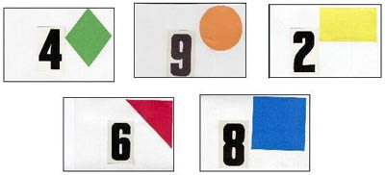

Наборное полотно через 20 сек учитель убирает.

Развитие памяти.
Проверим вашу память. Я показываю вам карточку определенного цвета, а вы должны показать марку-карточку с геометрической фигурой, которая была на конверте. Молодцы!
Задание №1.
У: Я показываю марку-карточку с геометрической фигурой, а вы показываете цифру-номер дома на конверте. Все справились с заданием. Хорошо.
Учитель выставляет наборное полотно с конвертами.
У: А теперь снова посмотрите на эти конверты и определите, какой конверт лишний. Почему?
Д.: У этого конверта марка в форме круга, на остальных конвертах марки в форме многоугольников и ещё здесь номер дома – нечетное число, а на конвертах – четные номера домов.
Задание №2. Игра "Какой это дом?" [3]
У: Этот конверт мы должны отнести в дом № 9.
На доске: Расположено 9 домов. Девятый дом – недостроенный.
У: Посмотрите внимательно на картинку Рис. 4. Здесь 9 домов. Из них 8 домов имеют различную форму крыши и окна. Нужно определить: форму крыши, форму и расположение окна у девятого дома. Подумайте и нарисуйте девятый дом. Объясните свой выбор. Дети выполняют самостоятельно задание, затем объясняют свой выбор.

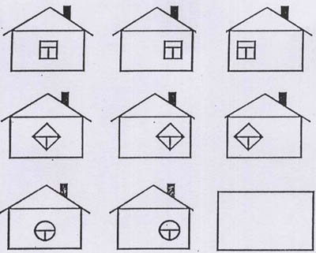

Упражнения для глаз:
сделать вращательные движения;
посмотреть влево, вправо;
зажмуриться;
быстро поморгать

Развитие тактильных процессов
Игра "Чудесный мешочек".
У: В моем мешочке кусочки различных видов ткани. Вы закрытыми глазами, на ощупь должны определить и назвать вид ткани, после этого достать её из мешочка.
Дети выполняют задание, называют вид ткани, объясняют по каким признакам они это определили.

Сюжетно-ролевая игра.
Игра "Магазин".
У: Зайдем в магазин, где продают игрушки. Кто работает в магазине?
Д: Продавцы.
У: Какие игрушки стоят в отделе?
Д: Кукла, ежик, мячик, зайка, мишка, тигренок.
У: Выбираем продавца, остальные дети - покупатели. Покупателю нужно рассказать про игрушку, которую он хотел бы купить, не называя её. Продавец должен догадаться, о какой игрушке говорит покупатель и подать её.

Дети парами выходят к доске и разыгрывают ситуацию в магазине. Например:
Покупатель: "Здравствуйте, я хочу купить игрушку. Она резиновая, круглая, синего цвета, с красными полосками".
Продавец: "Это мяч, пожалуйста, получите".
У: Вы правильно выполнили задание. Открываем следующую букву в слове – Ь.

Упражнение «Определи массу предметов».
Цель: актуализировать знания детей о том, почему предметы могут иметь разную массу.
На столе около 5 предметов – пластмассовый и деревянный куб, пластиковый и резиновый шар, железная гайка. Рядом – весы.
– Подойдите ко мне и познакомьтесь на ощупь со всеми предметами, которые лежат на столе.
– Назовите одинаковые по размеру и форме предметы?
– Будет ли у них масса одинакова? А почему? Наверное, потому, что использованы разные материалы при их изготовлении – дерево и пластмасса, резина и пластик, железо и дерево.
– Разложите их по порядку – от тяжелого к легкому. Подумайте, гайка у нас на столе самая маленькая – будет ли она самая легкая? Сравним их массу на весах.
– Молодцы. Теперь вы вспомнили, что одни предметы могут быть тяжелее и легче других и это может зависеть от их размера и материала, из которого они изготовлены. Поэтому одинаковые по форме предметы могут быть разными по массе.
Упражнение «Определите массу предметов на картинке».
Ребятам раздаются картинки, на которых изображены нелепые ситуации и просто сюжеты, связанные со сравнением массы (Приложение 3). Необходимо ответить на следующие вопросы:
Почему чаши весов расположены так?
Почему с медведем случилась такая история?
Почему человек с чемоданом и сумкой идут по-разному?
Что тяжелее: арбуз или помидор?
Кто легче: бегемот или черепаха?
Кто тяжелее: медведь или заяц?
Определи массу предметов на картинке

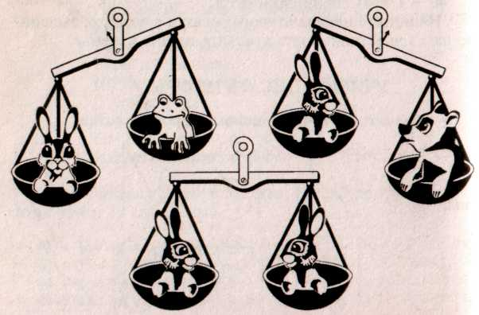

Почему чаши весов расположены так?
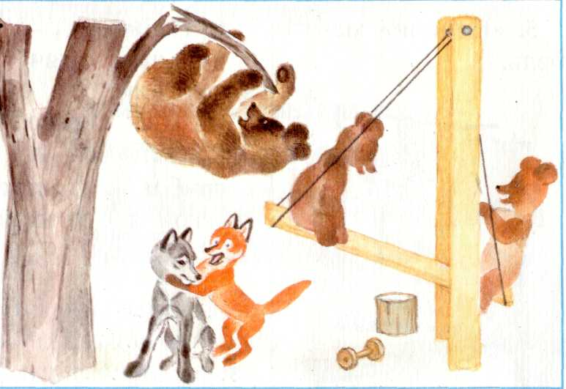

Почему с медведем случилась такая история?
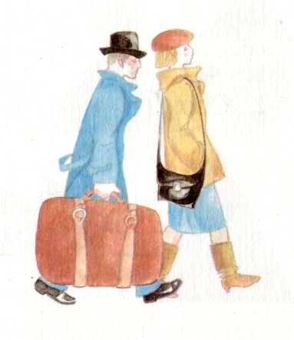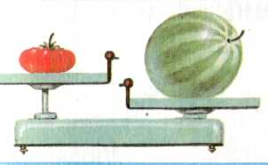
Почему человек с чемоданом и сумкой Что тяжелее: арбуз или помидор?
идут по-разному?
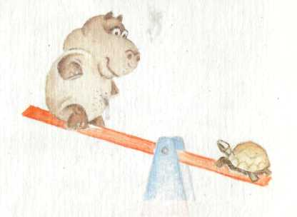
Кто легче: бегемот или черепаха?
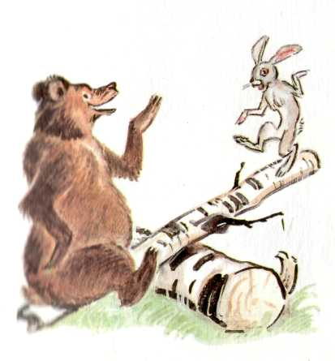 Кто тяжелее: медведь или заяц?
Теперь нашего внимания ждут только глазки – другие наши незаменимые помощники. Пусть они станут нашими лучшими помощниками:
А) моргание (20 сек.);
Б) зажмуривание (10 сек.). Моргание (5 сек.);
В) стрельба глазами: влево-вправо, вниз-вверх (по 30 сек.);
Г) рисование глазами (Приложение 2);
Д) массаж вокруг глаз круговыми движениями пальцев (1 мин.);
Е) упражнение «Взгляд вдаль – на кончик носа» (20 сек.);
Ж) моргание (10 сек.).

Глазами нарисовать две звездочки с восемью лучами 3 раза по часовой стрелке и 3 раза против часовой стрелки.

Схема для зрительной гимнастики
3
11

211

111

211

311

111

